Несколько правил для родителей по обеспечении безопасности детей:
- формируйте у детей навыки обеспечения личной безопасности;

- проведите с детьми индивидуальные беседы, объяснив важные правила, соблюдение которых поможет сохранить жизнь;

- РЕШИТЕ ПРОБЛЕМУ СВОБОДНОГО ВРЕМЕНИ ДЕТЕЙ;

- ПОСТОЯННО БУДЬТЕ В КУРСЕ, ГДЕ И С КЕМ ВАШ РЕБЕНОК, КОНТРОЛИРУЙТЕ МЕСТО ПРЕБЫВАНИЯ ДЕТЕЙ;

- не разрешайте разговаривать с незнакомыми людьми, объясните ребенку, что он имеет полное право сказать «нет» всегда и кому угодно, если это «кто-то» пытается причинить ему вред;

- обучите детей правилам дорожного движения, научите их быть предельно внимательными на дороге и в общественном транспорте;

- помните: поздним вечером и ночью (22.00/23.00 до 06.00 часов) детям и подросткам законодательно запрещено появляться на улице без сопровождения взрослых.

Напоминайте, чтобы подростки соблюдали следующие правила:
- уходя из дома, всегда сообщали, куда идут и как с ними можно связаться в случае необходимости;
- избегали случайных знакомств, приглашений в незнакомые компании;
- сообщали по телефону, когда они возвращаются домой.
Следите за тем, с кем общается ваш ребенок и где он бывает. Нет ли среди знакомых сомнительных взрослых людей или подверженных криминальному влиянию сверстников. Постарайтесь изолировать от них ребенка.
Смотрите, чтобы ваш ребенок не пользовался сомнительной литературой и видеопродукцией.
Сделайте подконтрольным общение ребенка в интернете.

Поддерживайте с детьми доверительные дружеские отношения. Не запугивайте ребенка наказаниями.

Внушите своим детям 6 «НЕТ»
1 – не входи в подъезд, лифт с незнакомыми людьми;
2 - .не открывай дверь незнакомым людям;
3 – не ходи никуда с незнакомыми людьми, как бы они не уговаривали и чтобы интересное не предлагали;
4 – не разговаривай с малознакомыми людьми, не бери от них подарки;
5 – не садись в машину с незнакомыми;
6 – не играй на улице с наступлением темноты.

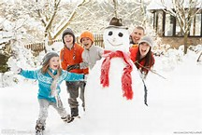

Уважаемые родители, помните, что от природы дети беспечны и доверчивы. Внимание у детей бывает расеянным. Поэтому, чем чаще Вы напоминаете ребенку несложные правила поведения, тем больше вероятность, что он их запомнит и будет применять.
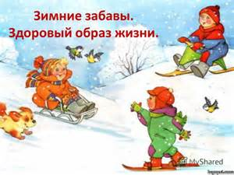
В период новогодних праздничных и выходных дней: 4, 5, 6 и 8 января 2016 года с 12.00 до 19.00 ч. будут работать дворовые клубы: - дворовый клуб «Искорка», расположеныый по адресу: г. Нягань, 2 микрорайон, д.21;

- дворовый клуб «Орленок», раположенный по адресу: г. Нягань, 1 микрорайон, д. 10;

- дворовый клуб «Солнечный остров», расположенный по адресу: г. Нягань, п. Энергетиков, д. 57

Телефоны экстренных служб:

В случае пожара, незамедлительно вызывайте пожарную охрану по телефону, набрав номер «01», с мобильного «112». Назовите свое имя и адрес. Примите меры по эвакуации людей и тушения пожара подручными средствами.

При совершении любого преступления (правонарушения) при первой возможности необходимо обратиться в органы внутренних дел. Вызвать полицию со стандартного телефона, набрав номер «02», «38111», «38222», с мобильного «002» или «020».
Телефон доверия ОМВД по г.Нягань 38020
Электронный адрес: omvdnyagan@mail.ru

В случае недомогания незамедлительно вызывайте скорую помощь, набрав номер телефона «03», с сотового телефона «003» или «030». Выполняйте инструкции диспетчера скорой помощи.

Муниципальное автономное образовательное учреждение дополнительного образования детей муниципального образования г. Нягань
«Центр детского творчества»

Информационный бюллетень
СОВЕТЫ РОДИТЕЛЯМ

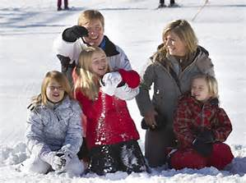

г. Нягань 2015г.

